Билет №6

Что называется разрешенной максимальной массой транспортного средства?
Варианты ответа:
- Максимально допустимая для перевозки масса груза, установленная предприятием- изготовителем.
- Масса снаряженного транспортного средства без учета массы водителя, пассажиров и груза, установленная предприятием-изготовителем.
- Масса снаряженного транспортного средства с грузом, водителем и пассажирами, установленная предприятием-изготовителем в качестве максимально допустимой.

Вопрос №2
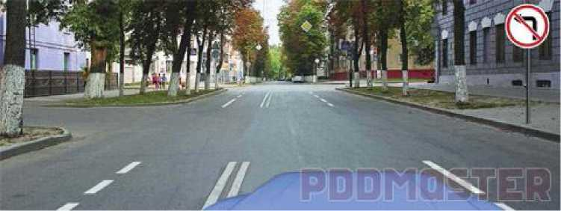
Вам разрешено продолжить движение:

Варианты ответа:
- Т олько прямо.
- Прямо или в обратном направлении.
- Во всех направлениях.
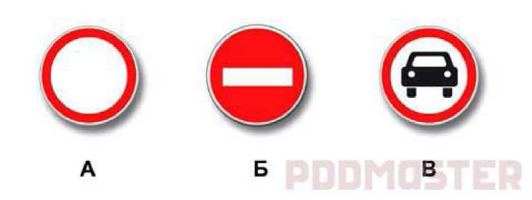

Какие из указанных знаков разрешают проезд на автомобиле к месту проживания или
работы?
Варианты ответа:
- Только А.
- Только В.
- А и В.
- Все.

Вопрос №4
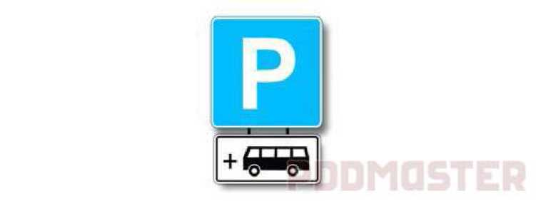
Что обозначают эти дорожные знаки?

Варианты ответа:
- Парковочное место только для автобусов.
- Парковочное место для автобусов и троллейбусов.
- Парковочное место, где возможна пересадка на маршрутное транспортное средство (автобус или троллейбус).
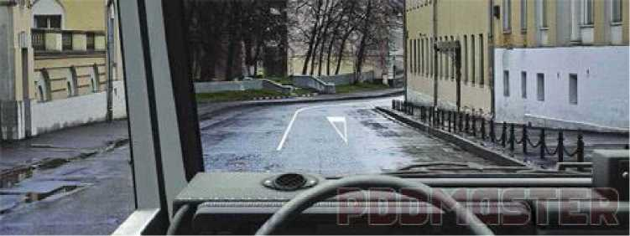
Разметка в виде треугольника на полосе движения:

Варианты ответа:
- Обозначает опасный участок дороги.
- Предупреждает Вас о приближении к месту, где нужно уступить дорогу.
- Указывает место, где Вам необходимо остановиться.

Вопрос №6

Разрешается ли продолжить движение, если регулировщик поднял руку вверх после
того, как Вы въехали на перекресток?
Варианты ответа:
- Разрешается.
- Разрешается, если Вы поворачиваете направо.
- Запрещается.
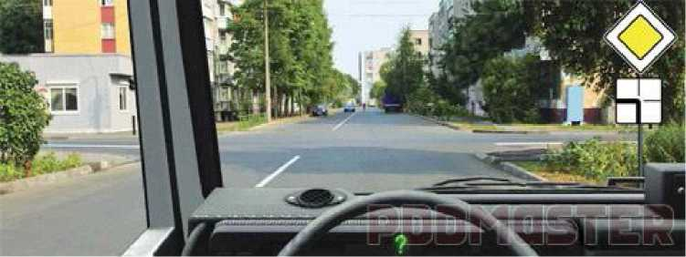

Вы намерены продолжить движение по главной дороге. Обязаны ли Вы включить
указатели левого поворота?
Варианты ответа:
- Обязаны.
- Обязаны, если с других направлений приближаются транспортные средства.
- Не обязаны.

Вопрос №8
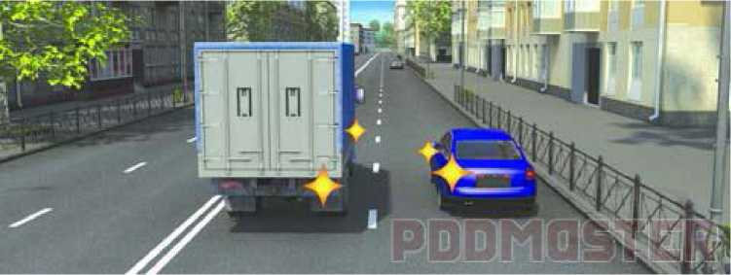

Кто должен уступить дорогу при взаимном перестроении?
Варианты ответа:
- Водитель легкового автомобиля.
- Водитель грузового автомобиля.
- Водителям следует действовать по взаимной договоренности.
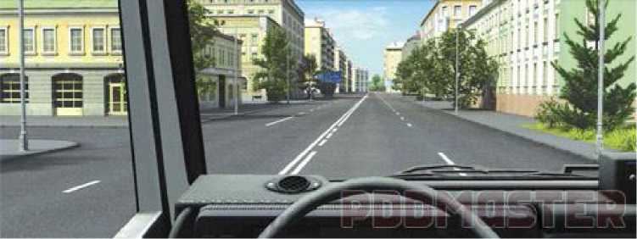
В каких направлениях Вам можно продолжить движение?

Варианты ответа:
- Т олько прямо.
- Прямо и налево.
- Прямо, налево и в обратном направлении.
Вопрос №10
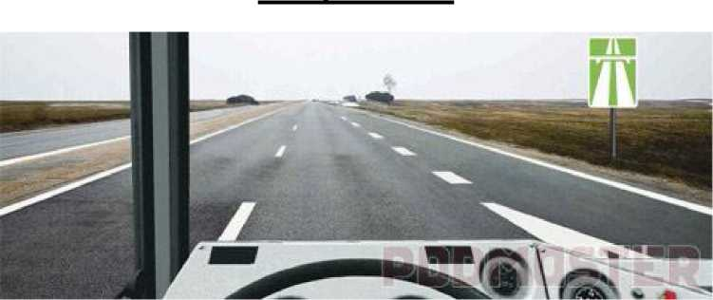

С какой максимальной скоростью Вы имеете право продолжить движение на
междугороднем или маломестном автобусе?
Варианты ответа:
- 70 км/ч.
- 90 км/ч.
- 110 км/ч.
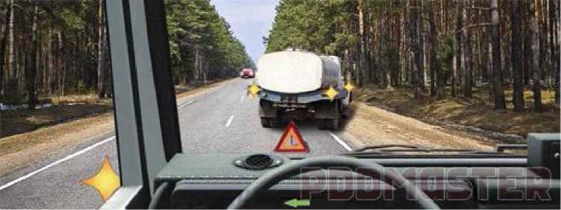
Как Вам следует поступить в данной ситуации?

Варианты ответа:
- Уступить дорогу встречному автомобилю.
- Проехать первым.
- Действовать по взаимной договоренности с водителем встречного автомобиля.

Вопрос №12
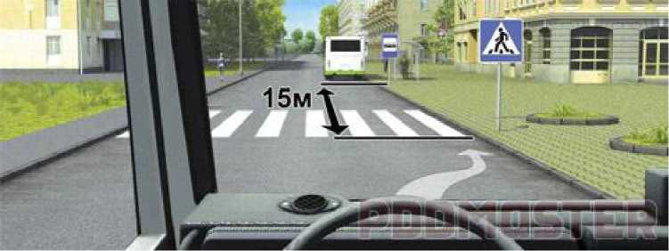

Разрешено ли Вам поставить автомобиль на стоянку в этом месте?
Варианты ответа:
- Разрешено.
- Разрешено, если при этом не будут созданы помехи для движения маршрутных транспортных средств.
- Запрещено.
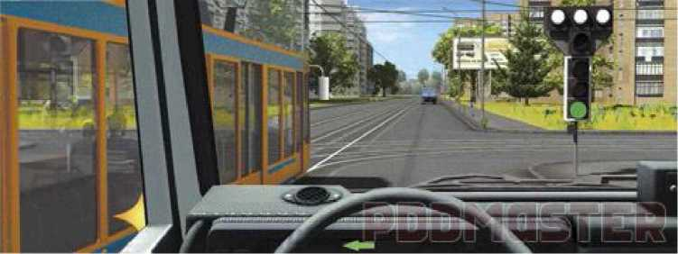
Вы намерены повернуть налево. Ваши действия?

Варианты ответа:
- У ступите дорогу трамваю.
- Дождетесь разрешающего сигнала специального светофора и, пропустив трамвай, повернете налево.
- Проедете перекресток первым.

Вопрос №14
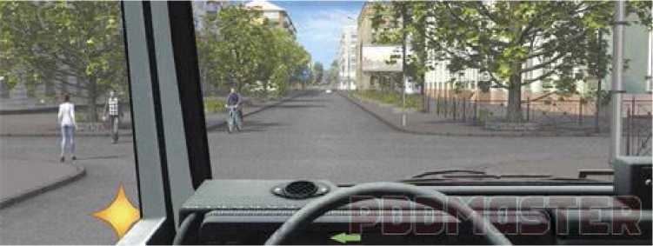

Кому Вы обязаны уступить дорогу при повороте налево?
Варианты ответа:
- Т олько пешеходам.
- Пешеходам и велосипедисту.
- Никому.
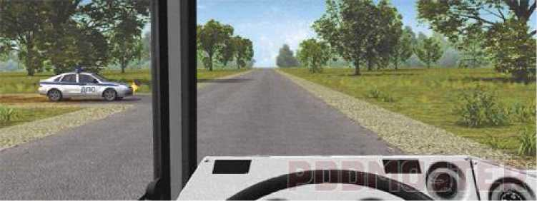

В каком случае Вы должны будете уступить дорогу автомобилю ДПС?
Варианты ответа:
- Если на автомобиле ДПС будут включены проблесковые маячки синего цвета.
- Если на автомобиле ДПС одновременно будут включены проблесковые маячки синего цвета и специальный звуковой сигнал.
- В любом.

Вопрос №16

При приближении к остановившемуся транспортному средству с включенной
аварийной сигнализацией, которое имеет опознавательные знаки «Перевозка детей»,

водитель должен:
Варианты ответа:
- Снизить скорость.
- При необходимости остановиться и пропустить детей.
- Осуществить все перечисленные действия.

Дневные ходовые огни предназначены для:
Варианты ответа:
- Улучшения видимости двигающегося транспортного средства в светлое время суток только сзади.
- Улучшения видимости двигающегося транспортного средства в светлое время суток только спереди.
- Улучшения видимости двигающегося транспортного средства в светлое время суток как сзади, так и спереди.

Вопрос №18

Эксплуатировать грузовой автомобиль с разрешенной максимальной массой более 3,5
т можно при отсутствии:
Варианты ответа:
- Аптечки.
- Огнетушителя.
- Знака аварийной остановки.
- Противооткатных упоров.
- Буксировочного троса.
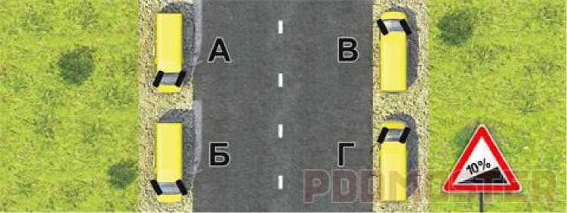

В случае остановки на подъеме (спуске) при наличии обочины можно предотвратить
самопроизвольное скатывание автобуса на проезжую часть, повернув его передние

колеса в положение:
Варианты ответа:
- А и Г.
- Б и В.
- А и В.
- Б и Г.

Вопрос №20

Установленный факт употребления водителем вызывающих алкогольное опьянение
веществ определяется наличием в его организме абсолютного этилового спирта в
концентрации, превышающей:
Варианты ответа:
- 0,10 миллиграмма на один литр выдыхаемого воздуха.
- 0,16 миллиграмма на один литр выдыхаемого воздуха.
- 0,25 миллиграмма на один литр выдыхаемого воздуха.

Билет №7
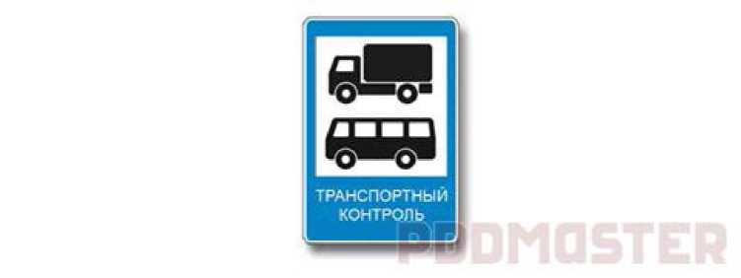

Кому предоставлено право остановки грузовых автомобилей и автобусов,
осуществляющих международные перевозки, в пунктах контроля, обозначенных
данным дорожным знаком?
Варианты ответа:
- Только сотрудникам полиции.
- Только уполномоченным должностным лицам Федеральной службы по надзору в сфере транспорта.
- Всем перечисленным должностным лицам.

Вопрос №2
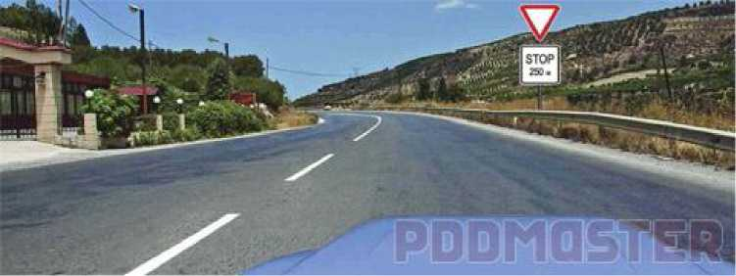
О чем информируют Вас эти дорожные знаки?

Варианты ответа:
- О приближении к перекрестку, где установлен знак «Уступите дорогу».
- О приближении к перекрестку, где установлен знак «Движение без остановки запрещено».
- О приближении к таможне.

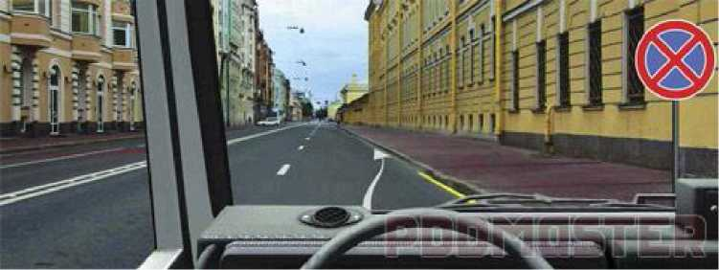
Разрешено ли Вам произвести остановку в указанном месте?
Варианты ответа:
- Разрешено.
- Разрешено только для загрузки или разгрузки транспортного средства.
- Запрещено

Вопрос №4
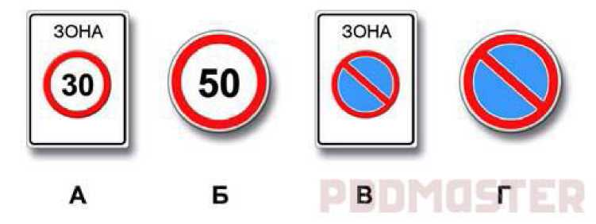

Варианты ответа:
Действие каких знаков из указанных распространяется только до ближайшего по ходу
движения перекрестка?
- А и В.
- Б и Г.
- В и Г.
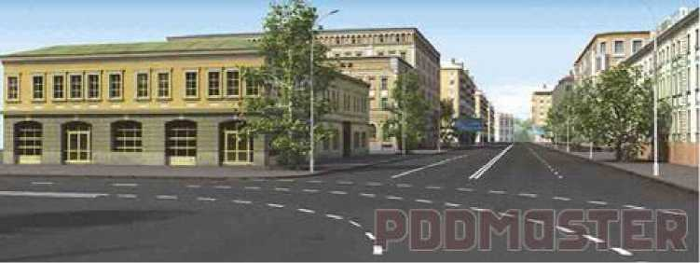

Что обозначают прерывистые линии разметки на перекрестке?
Варианты ответа:
- Обязательное направление движения на перекрестке.
- Полосы движения в пределах перекрестка.

Вопрос №6
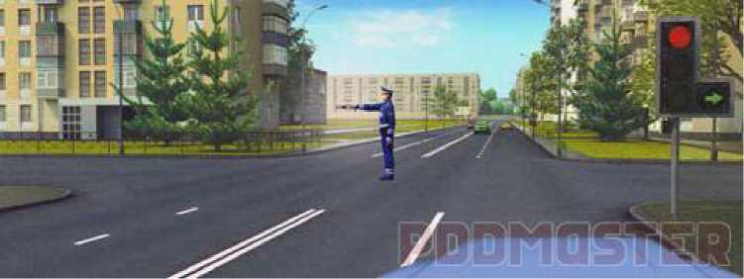
Вам разрешается движение:

Варианты ответа:
- Т олько прямо.
- Прямо и направо.
- В любом направлении.

Когда следует выключить указатели левого поворота, выполняя обгон?
Варианты ответа:
- Сразу же после перестроения на полосу, предназначенную для встречного движения.
- После опережения обгоняемого транспортного средства.
- По усмотрению водителя.

Вопрос №8
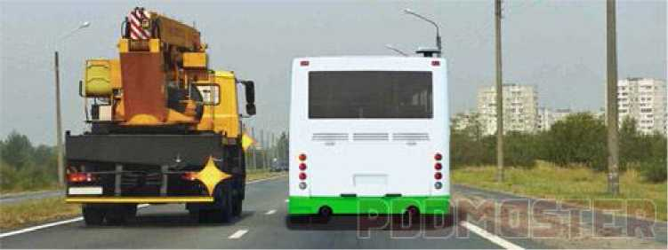

Обязан ли водитель автобуса уступить дорогу водителю грузового автомобиля?
Варианты ответа:
- Обязан.
- Обязан, если водитель грузового автомобиля начнет смещаться вправо.
- Не обязан.
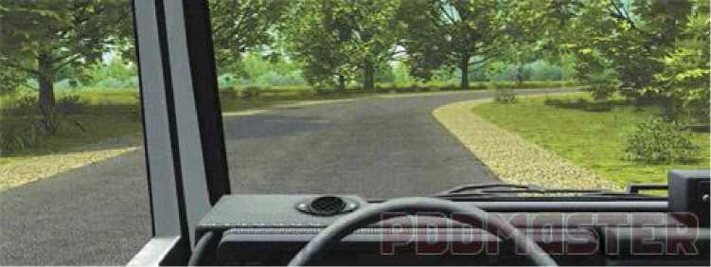
Разрешен ли Вам разворот на этом участке дороги?

Варианты ответа:
- Разрешен.
- Разрешен только при видимости дороги не менее 100 м.
- Запрещен.

Вопрос №10

Каким грузовым автомобилям, перевозящим людей в кузове, разрешается движение
вне населенных пунктов со скоростью не более 60 км/час?
Варианты ответа:
- С максимальной разрешенной массой более 3,5 т.
- С максимальной разрешенной массой более 2,5 т.
- Всем грузовым автомобилям.
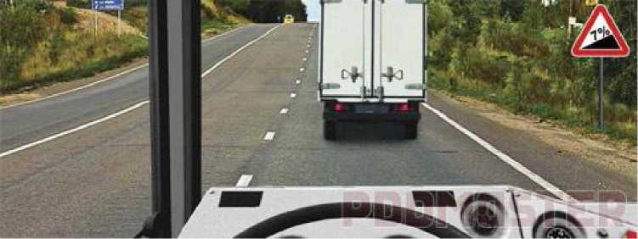

Разрешается ли Вам в конце подъема перестроиться на среднюю полосу для
опережения грузового автомобиля?
Варианты ответа:
- Разрешается.
- Разрешается только при видимости дороги не менее 100 м.
- Запрещается.

Вопрос №12
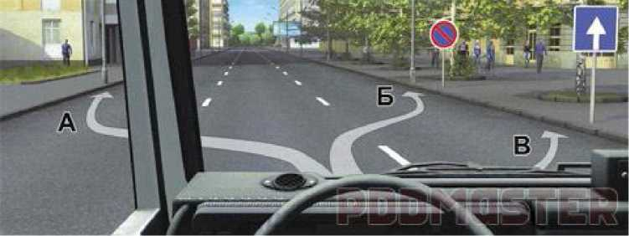

В каком из указанных мест Вам можно поставить на стоянку грузовой автомобиль с
разрешенной максимальной массой более 3,5 т?
Варианты ответа:
- Только А.
- Только В.
- А или В.
- В любом.
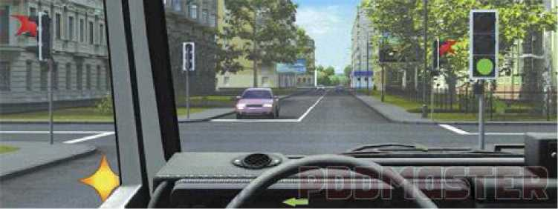
Как Вам следует поступить при повороте налево?

Варианты ответа:
- Проехать перекресток первым.
- Выехать на перекресток и остановиться, чтобы уступить дорогу встречному автомобилю.
- Остановиться перед перекрестком и после проезда легкового автомобиля повернуть налево.

Вопрос №14
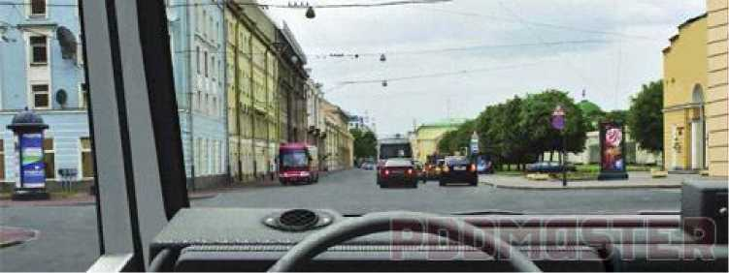

Разрешено ли Вам выехать на перекресток, за которым образовался затор?
Варианты ответа:
- Разрешено.
- Разрешено, если Вы намерены выполнить поворот.
- Запрещено.
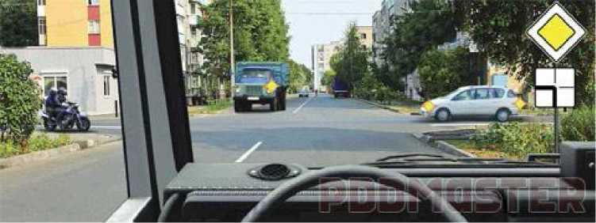

Вы намерены продолжить движение прямо. Кому Вы обязаны уступить дорогу?
Варианты ответа:
- Т олько мотоциклу.
- Мотоциклу и легковому автомобилю.
- Никому.

Вопрос №16

Где могут двигаться пешеходы в жилой зоне?
Варианты ответа:
- Только по тротуарам.
- По тротуарам и в один ряд по краю проезжей части.
- По тротуарам и по всей ширине проезжей части.
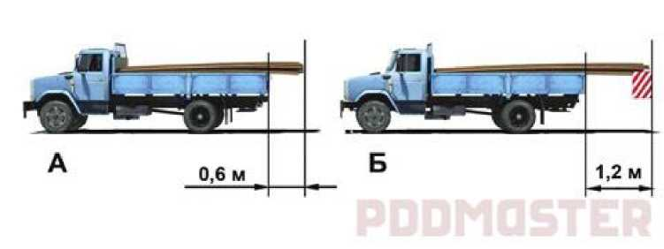

На каком рисунке изображен автомобиль, водитель которого не нарушает правил
перевозки грузов?
Варианты ответа:
- Только на А.
- Только на Б.
- На обоих.

Вопрос №18

В каких случаях разрешается эксплуатация транспортного средства?
Варианты ответа:
- Содержание вредных веществ в отработавших газах или их дымность превышают установленные нормы.
- Нарушена герметичность системы питания (топливной системы).
- Не работает указатель температуры охлаждающей жидкости.
- Уровень внешнего шума превышает установленные нормы.

Двигаться по глубокому снегу на грунтовой дороге следует:
Варианты ответа:
- Изменяя скорость движения и передачу в зависимости от состояния дороги.
- На заранее выбранной пониженной передаче, без резких поворотов и остановок.
- На заранее выбранной повышенной передаче, без резких поворотов и остановок.

Вопрос №20

Какую оптимальную позу следует придать пострадавшему, находящемуся в сознании,
при подозрении на травму позвоночника?
Варианты ответа:
- Уложить пострадавшего на бок.
- Уложить пострадавшего на спину на твердой ровной поверхности, без необходимости его не перемещать, позу не менять.
- Уложить пострадавшего на спину, подложить под шею валик из одежды и приподнять ноги.

Билет №8

Какие действия при дорожно-транспортном происшествии должны немедленно
осуществить водители, причастные к нему?
Варианты ответа:
- Освободить проезжую часть.
- Остановить (не трогать с места) транспортное средство, включить аварийную сигнализацию и выставить знак аварийной остановки.
- Сообщить о случившемся в полицию.

Вопрос №2
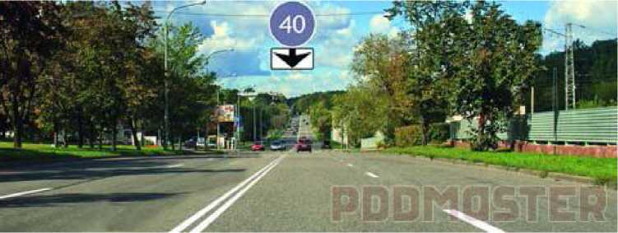

В чем особенность скоростного режима на этом участке дороги?
Варианты ответа:
- Рекомендуемая скорость движения - 40 км/ч.
- Минимальная допустимая скорость движения - 40 км/ч.
- Минимальная допустимая скорость движения по левой полосе - 40 км/ч.
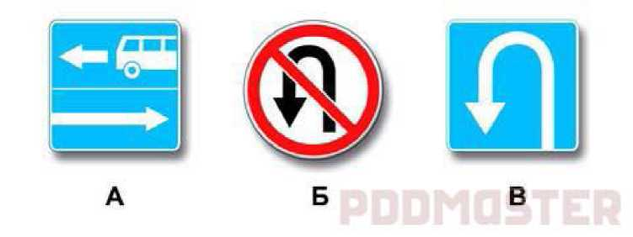

Какие из указанных знаков запрещают поворот налево?
Варианты ответа:
- Только А.
- А и Б.
- А и В.
- Все.

Вопрос №4
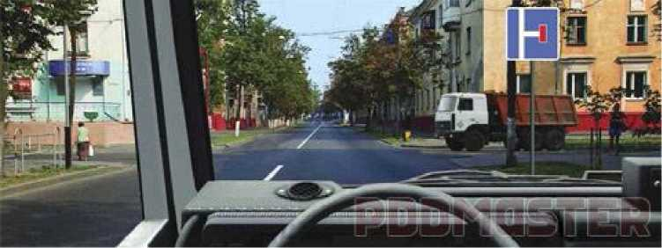
Можно ли Вам повернуть направо на этом перекрестке?

Варианты ответа:
- Можно.
- Можно, если Вы управляете транспортным средством, которое обслуживает предприятие, расположенное справа от перекрестка.
- Нельзя.
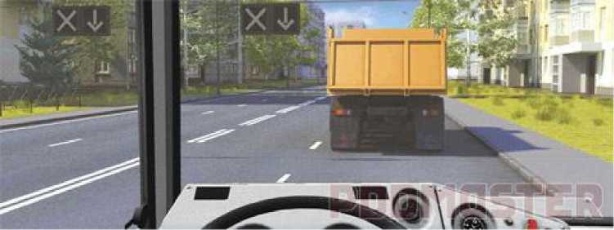
Разрешается ли Вам перестроиться?

Варианты ответа:
- Разрешается только на соседнюю полосу.
- Разрешается, если скорость грузового автомобиля менее 30 км/ч.
- Запрещается.

Вопрос №6
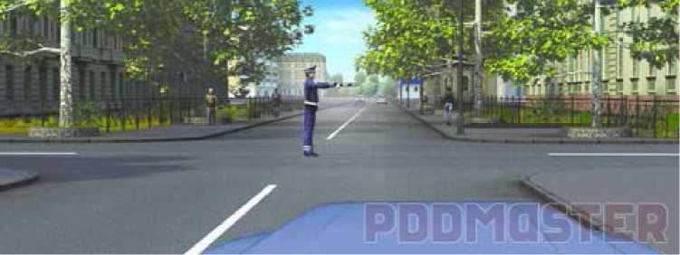
Разрешено ли Вам движение?

Варианты ответа:
- Разрешено только направо.
- Разрешено только для выполнения разворота.
- Запрещено.
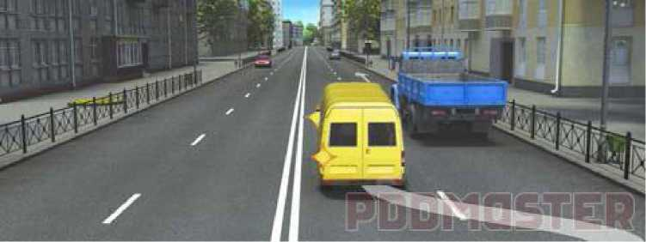

Водитель автобуса должен выключить указатели левого поворота:
Варианты ответа:
- После перестроения на левую полосу.
- После опережения грузового автомобиля.
- После возвращения на правую полосу.

Вопрос №8
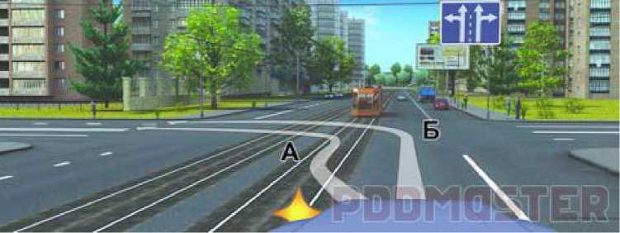

По какой траектории Вам разрешается выполнить поворот налево?
Варианты ответа:
- Только по А.
- Только по Б.
- По любой из указанных.

Водитель имеет право произвести разворот от правого края проезжей части (с правой
обочины):
Варианты ответа:
- На регулируемом перекрестке.
- На нерегулируемом перекрестке.
- На участке дороги между перекрестками.
- В любом из перечисленных мест.

Вопрос №10
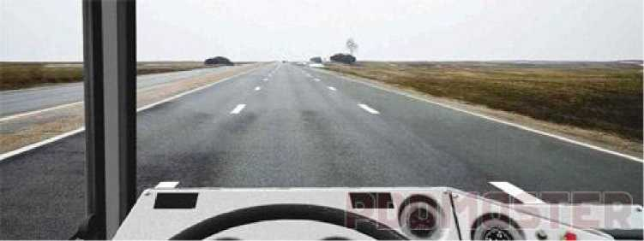

Вне населенных пунктов Вам можно продолжить движение:
Варианты ответа:
- По любой полосе.
- По правой или средней полосе.
- Только по правой полосе.
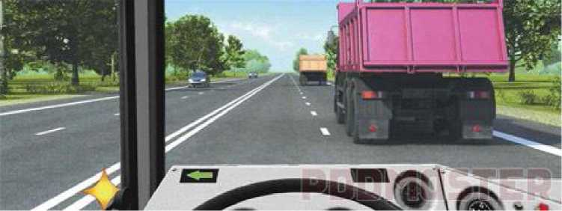
Варианты ответа:

Разрешено ли Вам после опережения первого автомобиля продолжить движение по
левой полосе вне населенных пунктов?
- Разрешено.
- Разрешено, если Вы намерены опередить второй автомобиль.
- Запрещено.

Вопрос №12
Варианты ответа:
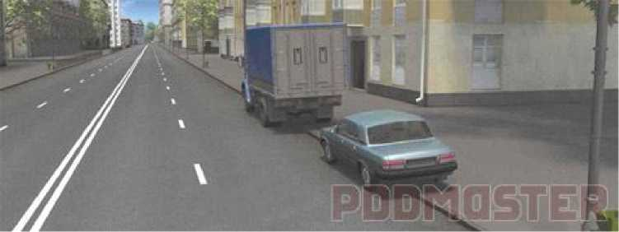
Кто из водителей правильно поставил автомобиль на стоянку?
- Оба.
- Только водитель грузового автомобиля.
- Никто из водителей.
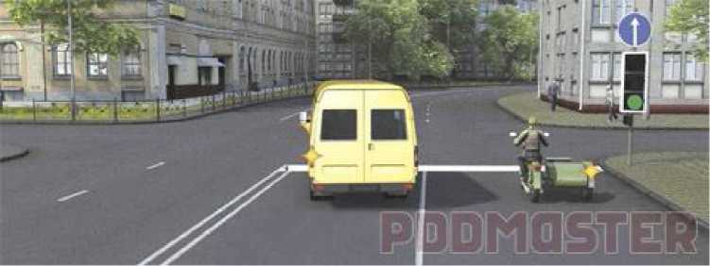

Кто из водителей, выполняющих поворот, нарушит Правила?
Варианты ответа:
- Оба.
- Только водитель маломестного автобуса.
- Только водитель мотоцикла.
- Никто не нарушит.

Вопрос №14
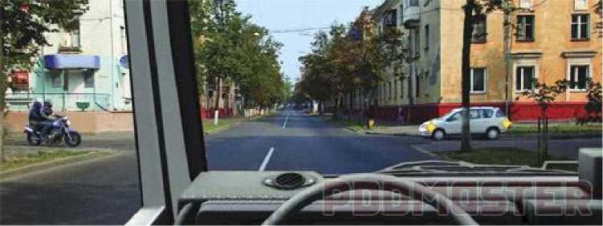

Вы намерены продолжить движение в прямом направлении. Ваши действия?
Варианты ответа:
- Проедете перекресток первым.
- Уступите дорогу легковому автомобилю.
- Уступите дорогу легковому автомобилю и мотоциклу.
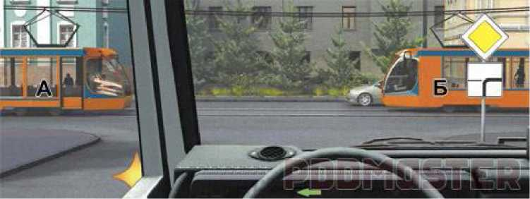

Кому Вы должны уступить дорогу при повороте налево?
Варианты ответа:
- Т олько трамваям.
- Трамваю Б и легковому автомобилю.
- Всем транспортным средствам.

Вопрос №16

Остановка на автомагистрали разрешена:
Варианты ответа:
- В любых местах за пределами проезжей части.
- Только правее линии разметки, обозначающей край проезжей части.
- Только на специальных площадках для стоянки, обозначенных соответствующими знаками.

Какие внешние световые приборы должны использоваться при движении в темное
время суток на освещенных участках дорог населенного пункта?
Варианты ответа:
- Только габаритные огни.
- Фары ближнего света.
- Габаритные огни или фары ближнего света

Вопрос №18

При возникновении какой неисправности запрещается дальнейшее движение
транспортного средства даже до места ремонта или стоянки?
Варианты ответа:
- Неисправна рабочая тормозная система.
- Неисправна система выпуска отработавших газов.
- Не работает стеклоомыватель.

Более устойчив против опрокидывания на повороте грузовой автомобиль:
Варианты ответа:
- Без груза.
- С неполной загрузкой.
- С максимально допустимой загрузкой.

Вопрос №20

Как оказать первую помощь при отморожении и переохлаждении?
Варианты ответа:
- Растереть пораженные участки тела снегом или шерстью, затем их утеплить, дать алкоголь, переместить в теплое помещение.
- Утеплить пораженные участки тела и обездвижить их, укутать пострадавшего теплой одеждой или пледом, дать теплое питье, переместить в теплое помещение.
- Смазать пораженные участки тела кремом, наложить согревающий компресс и грелку, переместить в теплое помещение, дать теплое питье.

Билет №9
Какое удостоверение достаточно иметь водителю, управляющему грузовым
автомобилем с разрешенной максимальной массой более 3,5 т, но не более 7,5 т и
прицепом, разрешенная максимальная масса которого более 750 кг?
Варианты ответа:
- На право управления транспортным средством подкатегории «С1».
- На право управления транспортным средством категории «С».
- На право управления транспортными средствами категорий «С1Е».

Вопрос №2
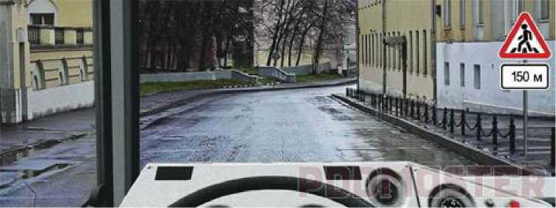
Знаки предупреждают Вас о том, что:

Варианты ответа:
- На протяжении 150 м возможно появление пешеходов на проезжей части.
- Через 150 м находится пешеходный переход.
- Через 150 м находится пешеходная дорожка.
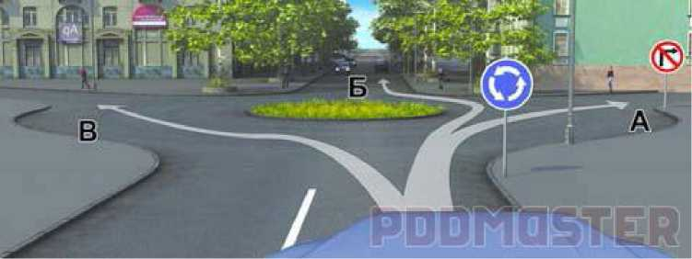
Вам разрешено продолжить движение:

Варианты ответа:
- Только в направлении Б.
- В направлениях А или Б.
- В направлениях Б или В.

Вопрос №4
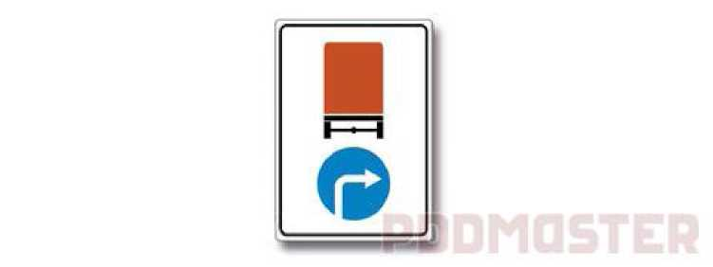

Управляя каким автомобилем Вы обязаны выполнить требования данного знака?
Варианты ответа:
- Любым грузовым автомобилем.
- Грузовым автомобилем с разрешенной максимальной массой более 3,5 т.
- Грузовым автомобилем, на котором установлен опознавательный знак «Опасный груз».
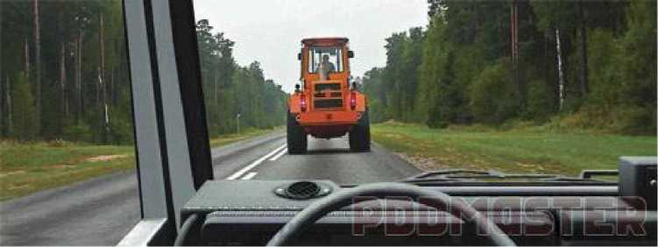

Можно ли Вам выполнить обгон при наличии данной разметки?
Варианты ответа:
- Можно.
- Можно, если скорость трактора менее 30 км/ч.
- Нельзя.

Вопрос №6
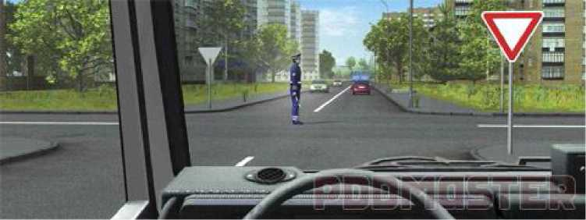

В каких направлениях регулировщик разрешает Вам движение?
Варианты ответа:
- Т олько прямо.
- Прямо и направо.
- Во всех направлениях.

Когда следует включать указатели поворота?
Варианты ответа:
- Непосредственно перед поворотом или разворотом.
- Заблаговременно до начала выполнения маневра.
- По своему усмотрению.

Вопрос №8
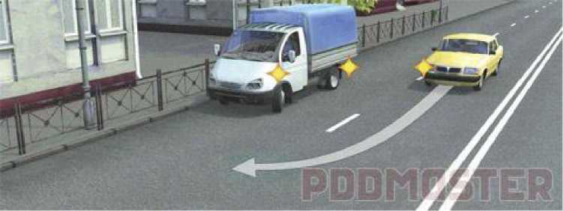
Кто должен уступить дорогу?

Варианты ответа:
- Водитель, намеревающийся начать движение от тротуара.
- Водитель, намеревающийся остановиться у тротуара.
- В данной ситуации водителям следует действовать по взаимной договоренности.
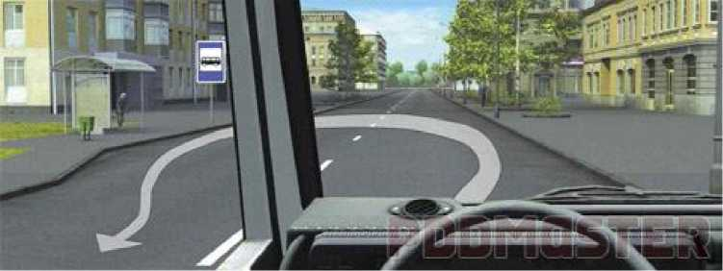
Разрешено ли Вам выполнить разворот в этом месте?

Варианты ответа:
- Разрешено.
- Разрешено, если при этом не будут созданы помехи движению маршрутных транспортных средств.
- Запрещено.

Вопрос №10
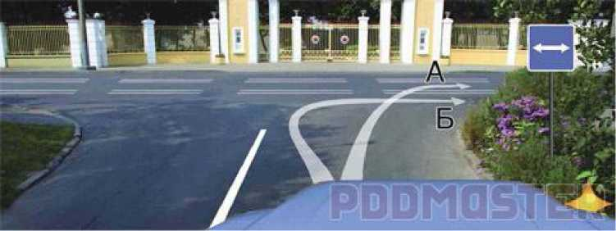

По какой траектории Вам разрешается продолжить движение?
Варианты ответа:
- Только по А.
- Только по Б.
- По любой из указанных.
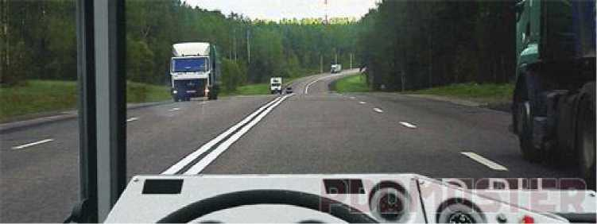

Можно ли Вам после опережения грузового автомобиля продолжить движение по
левой полосе вне населенных пунктов?
Варианты ответа:
- Можно.
- Можно, если Вы управляете междугородним автобусом.
- Нельзя.

Вопрос №12
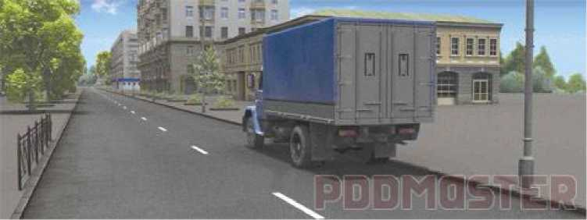

Запрещена ли водителю грузового автомобиля остановка в этом месте?
Варианты ответа:
- Запрещена
- Запрещена, если расстояние между автомобилем и линией разметки менее 3 м.
- Разрешена.
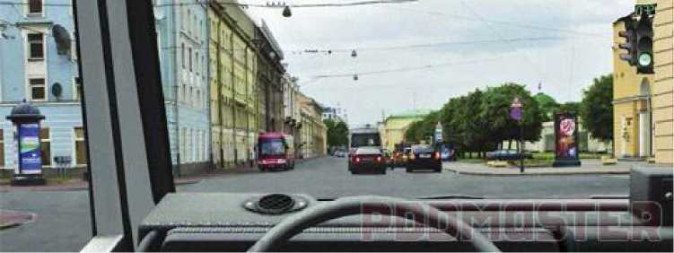

Разрешено ли Вам выехать на перекресток, за которым образовался затор:
Варианты ответа:
- Разрешено.
- Разрешено, если Вы намерены выполнить поворот.
- Запрещено.

Вопрос №14
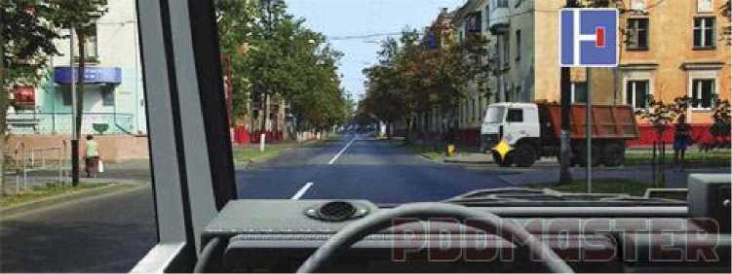

Вы намерены продолжить движение в прямом направлении. Ваши действия?
Варианты ответа:
- Проедете перекресток первым.
- Уступите дорогу грузовому автомобилю.
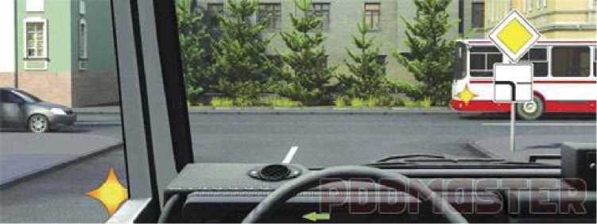
Кому Вы обязаны уступить дорогу при повороте налево?

Варианты ответа:
- Только автобусу.
- Только легковому автомобилю.
- Никому.

Вопрос №16

Разрешается ли движение задним ходом на автомагистрали?
Варианты ответа:
- Разрешается.
- Разрешается, если транспортное средство находится правее сплошной линии разметки, обозначающей край проезжей части автомагистрали.
- Запрещается.

При каких из перечисленных условий можно перевозить в кузове грузового
автомобиля не более 8 человек, включая пассажиров в кабине?
Варианты ответа:
- Только при наличии водительского удостоверения на право управления транспортным средством категории «С» независимо от стажа управления транспортным средством данной категории.
- Только при наличии водительского удостоверения на право управления транспортным средством категории «С» в течение более 1 года.
- При наличии водительского удостоверения на право управления транспортным средством категории «С» или подкатегории «С1» в течение 3 и более лет.

Вопрос №18

Дальнейшее движение транспортного средства (даже к месту стоянки или ремонта)
при негорящих (отсутствующих) фарах и задних габаритных огнях запрещается:
Варианты ответа:
- Только в условиях недостаточной видимости.
- Только в темное время суток.
- В обоих перечисленных случаях.
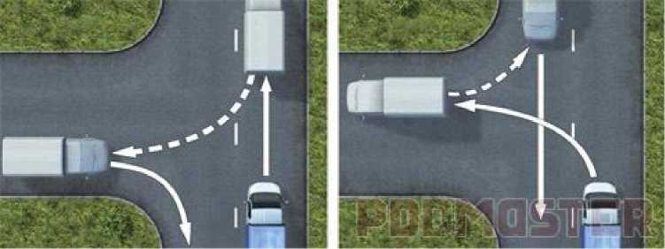

Способ разворота с использованием прилегающей территории слева, обеспечивающий
безопасность движения, показан:
Варианты ответа:
- Т олько на левом рисунке.
- Только на правом рисунке.
- На обоих рисунках.

Вопрос №20

Вероятность возникновения аварийной ситуации при движении в плотном
транспортном потоке будет меньше, если скорость Вашего транспортного средства:
Варианты ответа:
- Значительно меньше средней скорости потока.
- Близка к средней скорости потока.
- Значительно больше средней скорости потока.

Билет №10

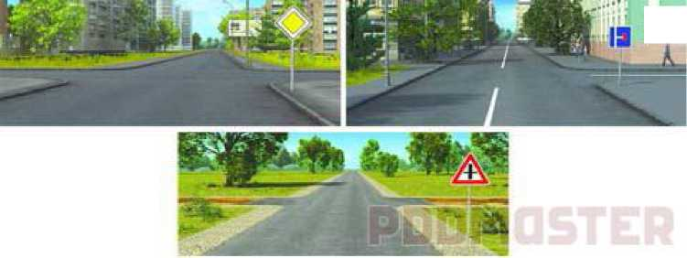
Главная дорога показана:
Ц-41

Варианты ответа:
- Только на левом верхнем рисунке.
- На левом верхнем и нижнем рисунках.
- На всех рисунках.

Вопрос №2

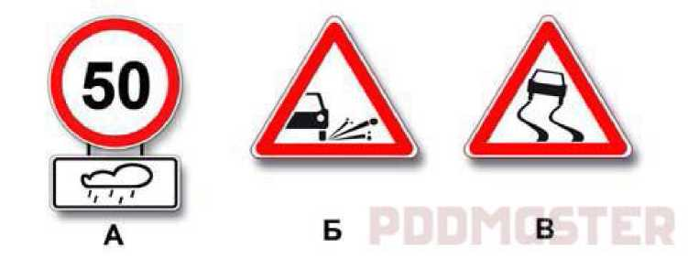

Какие из указанных знаков распространяют свое действие только на период времени,
когда покрытие проезжей части влажное?
Варианты ответа:
- Только А.
- А и Б.
- Все.
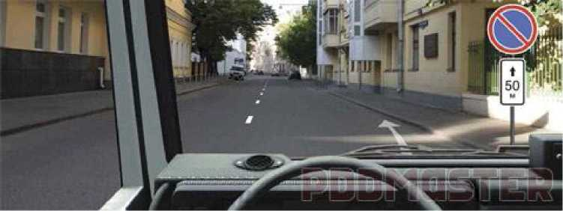

Разрешается ли Вам поставить автомобиль на стоянку в указанном месте?
Варианты ответа:
- Разрешается.
- Разрешается, если Вы обслуживаете предприятие, находящееся в обозначенной зоне.
- Запрещается.

Вопрос №4
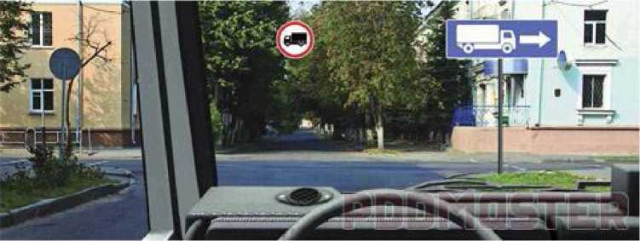

Вы управляете грузовым автомобилем с разрешенной максимальной массой более 3,5
т. В каком направлении Вам разрешено дальнейшее движение?
Варианты ответа:
- Т олько направо.
- Направо, налево и в обратном направлении.
- В любом.
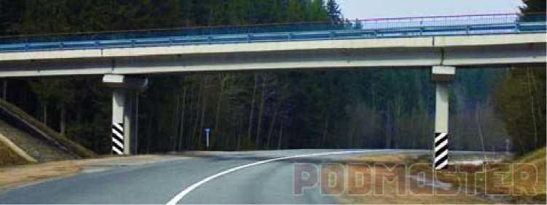
Такой вертикальной разметкой обозначают:

Варианты ответа:
- Все вертикальные элементы дорожных сооружений.
- Только вертикальные элементы дорожных сооружений, представляющие опасность для движущихся транспортных средств.

Вопрос №6
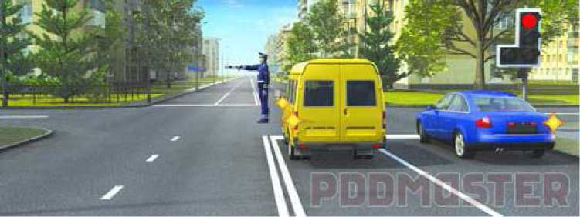

Каким транспортным средствам разрешено продолжить движение?
Варианты ответа:
- Маломестному автобусу и легковому автомобилю.
- Только автобусу.
- Только легковому автомобилю.
- Обоим транспортным средствам движение запрещено.
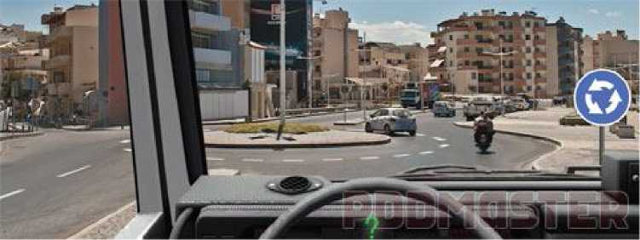

Вы намерены произвести разворот на перекрестке. Какие указатели поворота
необходимо включить перед въездом на перекресток?
Варианты ответа:
- Правого поворота.
- Левого поворота.
- Включать указатели поворота нет необходимости.

Вопрос №8
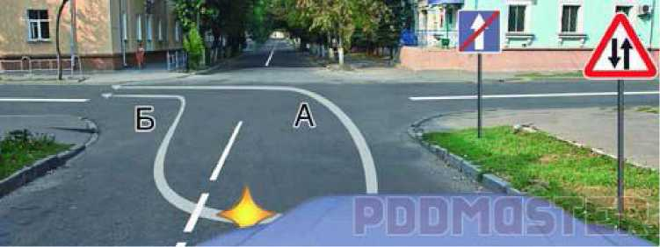

По какой траектории Вам разрешается выполнить поворот налево?
Варианты ответа:
- Только по А.
- Только по Б.
- По любой из указанных.
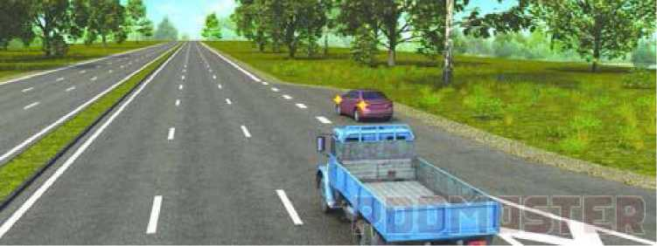
Водитель грузового автомобиля в данной ситуации:

Варианты ответа:
- Должен уступить дорогу автомобилю, который находится справа от него.
- Должен уступить дорогу автомобилю, который двигается по полосе разгона.
- Имеет преимущество перед автомобилем, который двигается по полосе разгона.

Вопрос №10

Что должно иметь решающее значение при выборе водителем скорости движения в
темное время суток?
Варианты ответа:
- Предельные ограничения скорости, установленные Правилами.
- Максимальная конструктивная скорость, установленная технической характеристикой используемого транспортного средства.
- Условия видимости.
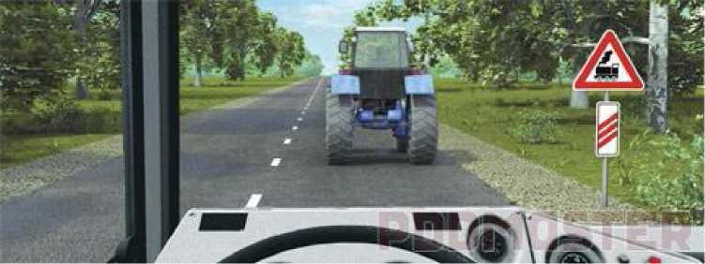
Можно ли Вам обогнать трактор?

Варианты ответа:
- Можно.
- Можно, если обгон будет завершен не ближе чем за 100 м до переезда.
- Нельзя.

Вопрос №12

Г де разрешается стоянка в целях длительного отдыха или ночлега на дорогах вне
населенного пункта?
Варианты ответа:
- Только на хорошо просматриваемом месте на обочине.
- Только на предусмотренных для этого площадках или за пределами дороги.
- В любом из перечисленных мест.
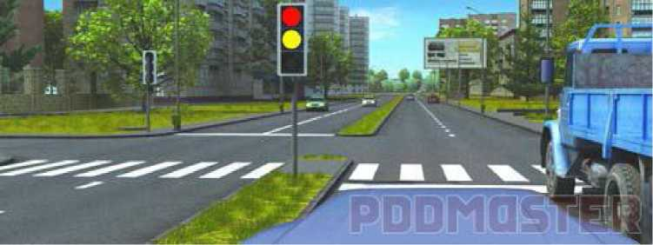
При включении зеленого сигнала светофора Вам следует:

Варианты ответа:
- Сразу начать движение.
- Начать движение, убедившись в отсутствии только пешеходов, завершающих переход проезжей части.
- Начать движение, убедившись в отсутствии пешеходов и транспортных средств, завершающих движение после смены сигнала светофора.

Вопрос №14
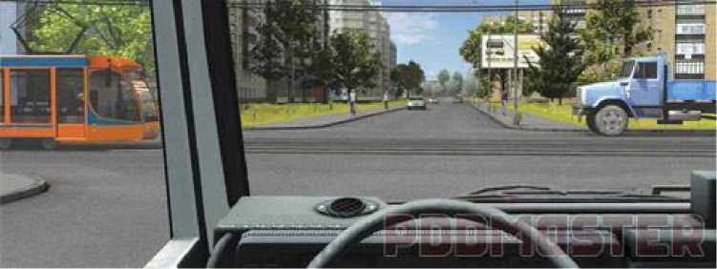

Вы намерены проехать перекресток в прямом направлении. Кому Вы обязаны
уступить дорогу?
Варианты ответа:
- Т олько трамваю.
- Только грузовому автомобилю.
- Обоим транспортным средствам.
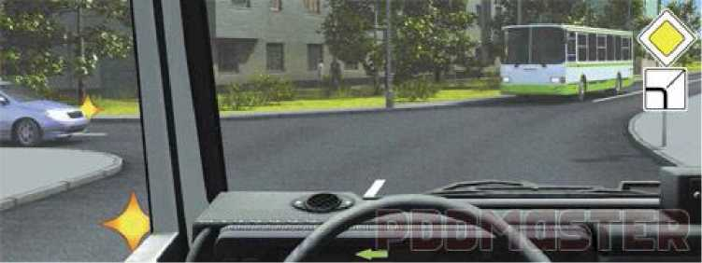

Кому Вы должны уступить дорогу при повороте налево?
Варианты ответа:
- Только автобусу.
- Только легковому автомобилю.
- Никому.

Вопрос №16
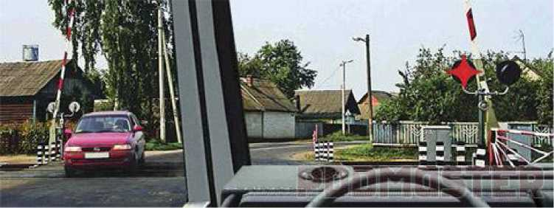

Разрешен ли Вам въезд на железнодорожный переезд в данной ситуации?
Варианты ответа:
- Разрешен.
- Разрешен, если отсутствует приближающийся поезд.
- Запрещен.

При движении в условиях недостаточной видимости можно использовать
противотуманные фары:
Варианты ответа:
- Только отдельно от ближнего или дальнего света фар.
- Только совместно с ближним или дальним светом фар.
- Как отдельно, так и совместно с ближним или дальним светом фар.

Вопрос №18

Запрещается эксплуатация автобусов (категории М2 и М3), если остаточная глубина рисунка протектора шин (при отсутствии индикаторов износа) составляет не более:
Варианты ответа:
- 0,8 мм.
- 1,0 мм.
- 1,6 мм.
- 2,0 мм.

При приближении к вершине подъема в темное время суток водителю следует:
Варианты ответа:
- Не переключать дальний свет фар на ближний.
- Переключать дальний свет фар на ближний только при появлении встречного транспортного средства.
- Всегда переключать дальний свет фар на ближний.

Вопрос №20

Какова первая помощь при черепно-мозговой травме, сопровождающейся ранением
волосистой части головы?
Варианты ответа:
- Остановить кровотечение прямым давлением на рану и наложить давящую повязку. При потере сознания придать устойчивое боковое положение. По возможности, приложить к голове холод.
- Фиксировать шейный отдел позвоночника с помощью импровизированной шейной шины (воротника). На рану наложить стерильный ватный тампон, пострадавшего уложить на спину, приподняв ноги. По возможности, к голове приложить холод.
Шейную шину не накладывать, рану заклеить медицинским пластырем, пострадавшего уложить на бок.

